基于Android检测人体移动功能的说明文档

需求
首先我们来介绍人体移动检测技术的应用环境，该技术在室内效果较好，非常适合室内使用。对于老人光顾项目，由于老人通常独自在家中缺乏照顾，因此人体移动检测技术非常适合老人光顾项目。
- 人体移动检测技术通过使用定制的传感器，来采集用户的活动信息，例如老人的生活起居规律、活动状况甚至是意外情况等。
- 这些原始的数据经过传感初步处理和分析，得到老人活动的特征信号。
- 这些特征信号通过网络传输到控制中心，进行进一步的分析。通过智能分析算法，得到最终的老人活动状况数据。管理中心根据这些数据进行管理，包括信息查询，意外情况推送，紧急情况响应处理等。

设计
我们通过安卓APP来实现检测，该程序借助安卓手机自带的传感器功能来判断手机所处于的状态，从而确定携带者（老人）的运动状态，这样也可以确定老人活动状况的具体数据，从而进行分析和判断是否有紧急情况的发生。
APP界面如下：
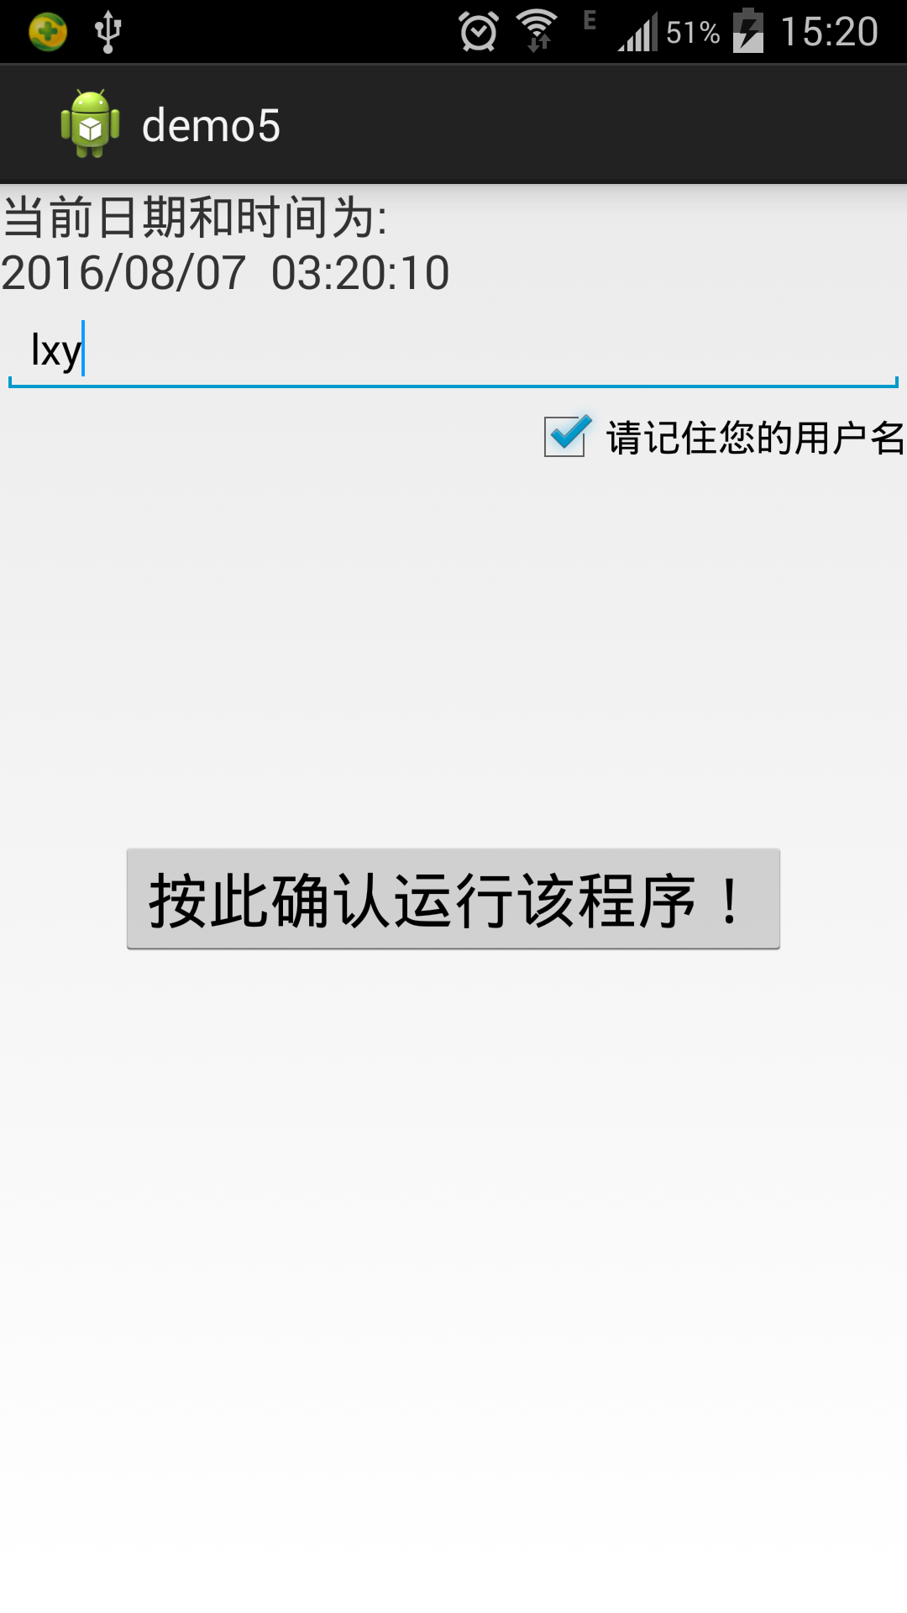

核心功能实现
本程序通过eclipse开发APK：

1.加速度传感器
加速度传感器的检测原理就是通过每次得到的x,y,z三轴的值,和下一次的值作比较,它们每个差值中绝对值最大的,如果超过某一个阈值(自己定义)，并且这种状态持续了x秒(自己定义)，
我们就视为手机处于（颠簸）移动状态。
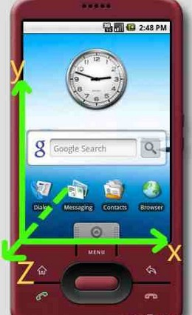

检测原理相关代码：
int pX = Math.abs(mX - x);
int pY = Math.abs(mY - y);
int pZ = Math.abs(mZ - z);
Log.d(TAG, "pX:" + pX + " pY:" + pY + " pZ:" + pZ + " stamp:" + stamp + " second:" + second);
int maxValue = getMaxValue(pX, pY, pZ);
if (maxValue > 2 && stamp - lasttimestamp > 3) {
count++;
lasttimestamp = stamp;
Log.d(TAG, "The mobile is moving...");
Toast.makeText(getApplicationContext(), "检测到手机正在移动...", Toast.LENGTH_SHORT).show();
toast = Toast.makeText(getApplicationContext(),"这是
第" + count + "次移动。", Toast.LENGTH_LONG);
toast.setGravity(Gravity.CENTER, 0, 0);
toast.show();
}
mX = x;
mY = y;
mZ = z;

2.网络传输
因为要将数据上传到sae数据库，所以采用HTTP协议传输。Java代码的实现使用开源的网络访问类Volley和Okhttp3，传输相关代码如下：
// 等待改动的服务器url
public static final String TAG = "NetWork";
public static final String url =
"http://2.shujukutest1.applinzi.com/lianjieAndroid/login.php";
static OkHttpClient client = new OkHttpClient();
static RequestQueue queue;
public static String result;
public static void sendToServer(Context context, final String name, final String password) {
queue = Volley.newRequestQueue(context);

// 提交手机每十分钟移动的次数
public static void postFrequency(String name,String frequency) {
String url =
"http://2.shujukutest1.applinzi.com/lianjieAndroid/insert.php"; FormBody formBody = new FormBody.Builder()
.add("name",name)
.add("frequency",frequency)
.build();
final okhttp3.Request request =
new okhttp3.Request.Builder()
.url(url)
.post(formBody)
.build();
new Thread(new Runnable() {
@Override
public void run() {
okhttp3.Response response = null;
try {
response =
client.newCall(request).execute();
if (response.isSuccessful()) {
Log.i(TAG, "打印POST响应的数据2：" + response.body().string());
} else {
throw new IOException("Unexpected code " + response);
}
} catch (IOException e) {
e.printStackTrace();
}
}
}).start();

安装测试
本应用可以通过QQ发送来进行安装，同时其在Android4.4.2和6.0版本测试正常。附数据库上传频率为1min,10次测试的图片：
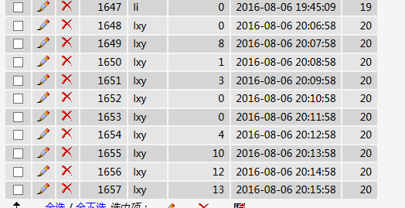

技术难点
避免内存泄露：
在主活动中onDestroy()方法里还要调用unregisterListener()方法来释放使用的资源，以避免内存泄露。

参考资料
常用的MySQL语句整理：
http://blog.csdn.net/pleasecallmewhy/article/details/8912044
sae使用教程：
http://blog.sina.com.cn/s/blog_6972288801014tx2.html
Android开发之获取系统12/24小时制的时间：
http://www.tuicool.com/articles/eEjiAr
Android特效 五种Toast详解：
http://android.tgbus.com/Android/tutorial/201103/346236.shtml
Android加速度传感器介绍：
http://blog.csdn.net/mad1989/article/details/20848181
android如何实现点击按钮实现home键的功能：
http://blog.sina.com.cn/s/blog_5ef524f50100w5l3.html

